Obec Karlovice
Karlovice 47
763 02 Zlín 4
Te. 577992006, e-mail:karlovice@zlin.cz

Karlovice, 28. 1. 2016

Vyvěšeno: 28.1.2016S
Sňato: 15. 2. 2016

Záměr stavby „RD Karlovice, Zeťková“

Stavba na pozemku p. č. 325/196,325/198, 325/17 a 319/18

Záměr stavby RD – kanalizační přípojky za účelem napojení na stávající IS. Napojení kanalizace bude provedeno vytvořením odbočky přes pozemek stavebníka parcela č. 319/18 a pozemky parcela č. 319/20 a 319/1 ve vlastnictví České republiky.

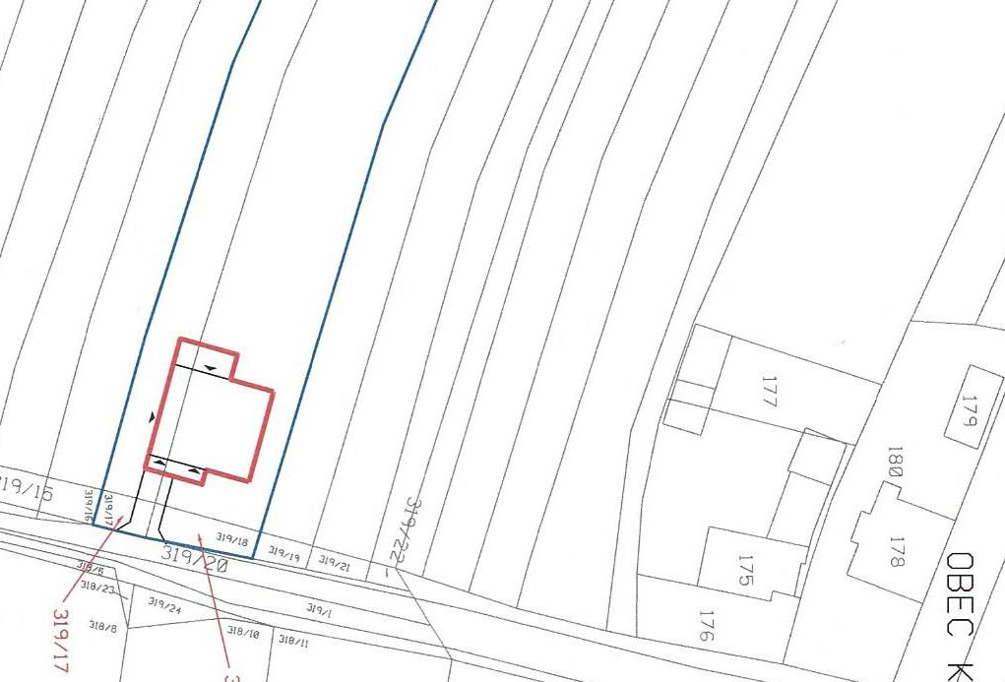

Žádosti a připomínky předkládejte Obecnímu úřadu Karlovice, 763 02 Zlín 4, nejpozději do 15. 2. 2016 do 11.30 hod.

